Gerar Tabela IBPT - GeWeb
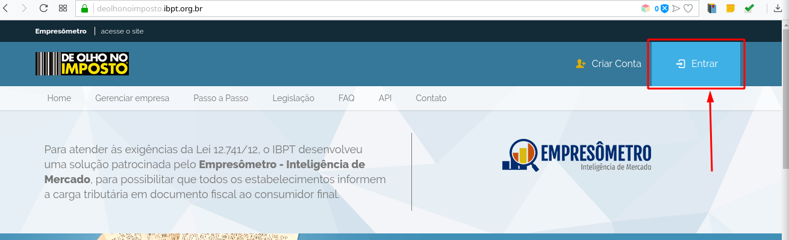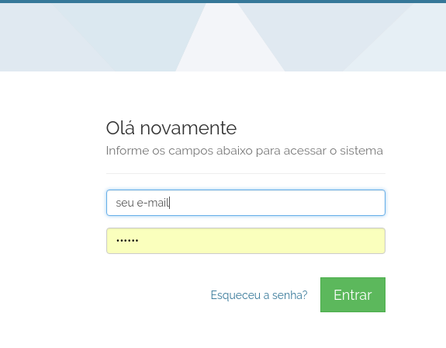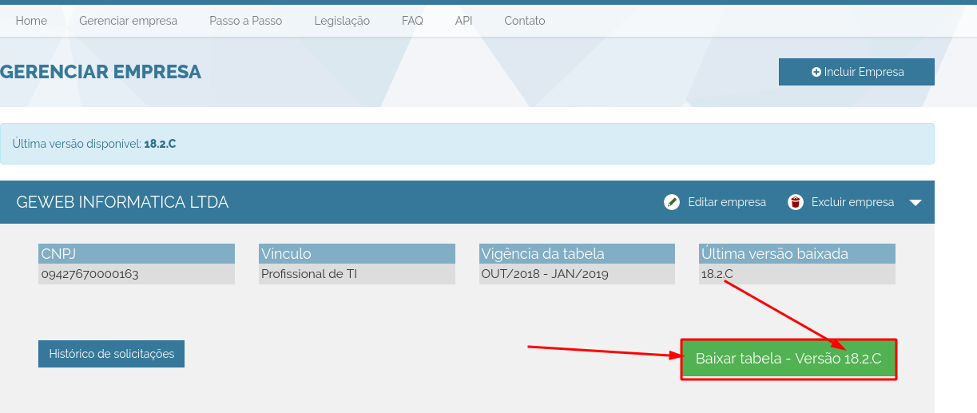
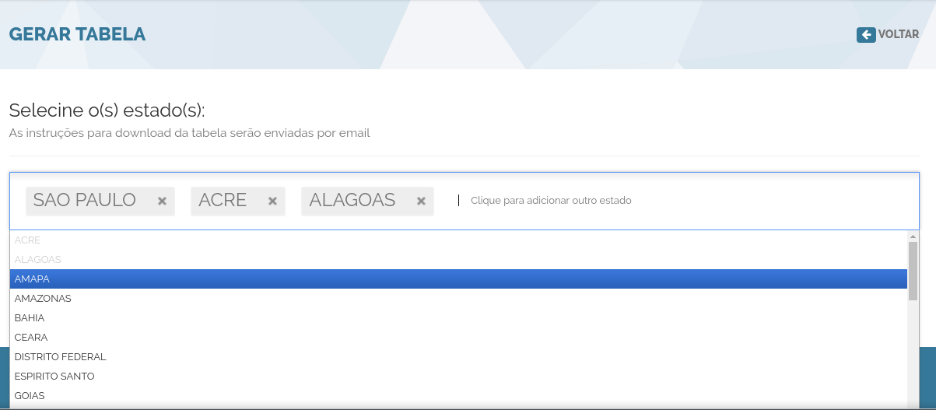
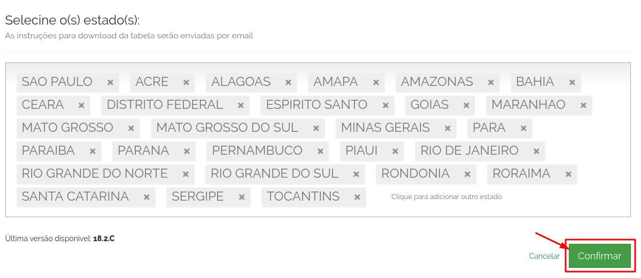
Após gerar vai liberar o link de download, ai basta fazer o download
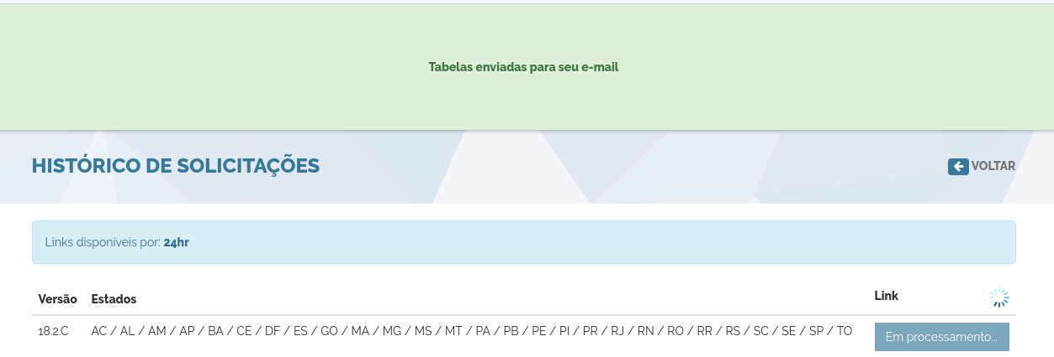

Após Download realizado, acessar qualquer cliente Geweb ou na sua própria máquina ambiente local

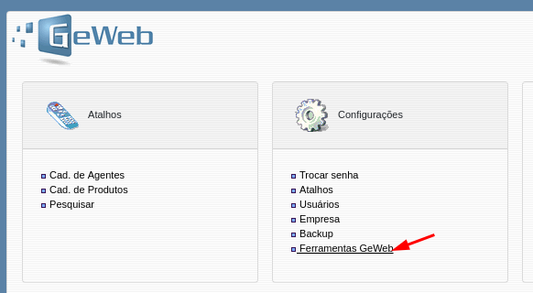
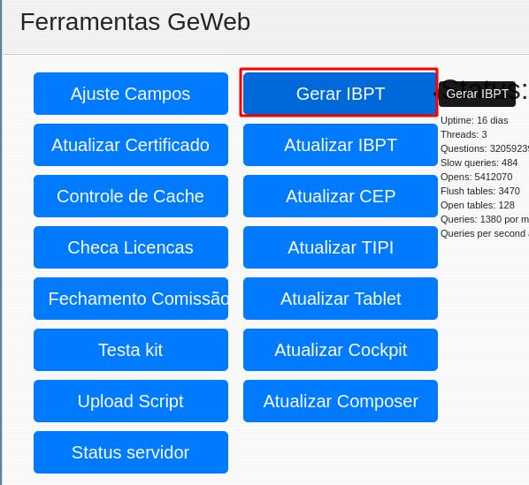
Selecionar o arquivo do download e clicar em processar, feito isso o sistema vai fazer todo o processo atualizar o ibpt do cliente e vai gerar o arquivo ibpt para o ftp do Geweb ficando disponível para todos os clientes poderem atualizar
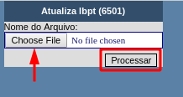
OBS* O processo demora certo de 2 a 3 minutos e no final mostra as informações do que foi gerado.

